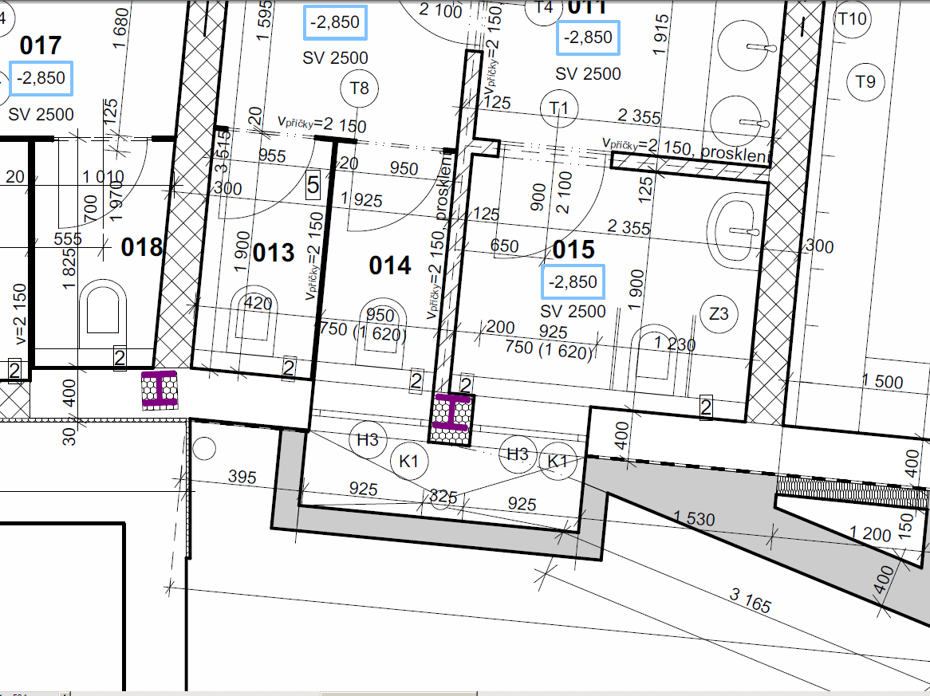
Obr. Výřez z 03_1PP (ASŘ) – vč. pozice oken H3 (2x okno s rozměrem dle PSV 950x750)

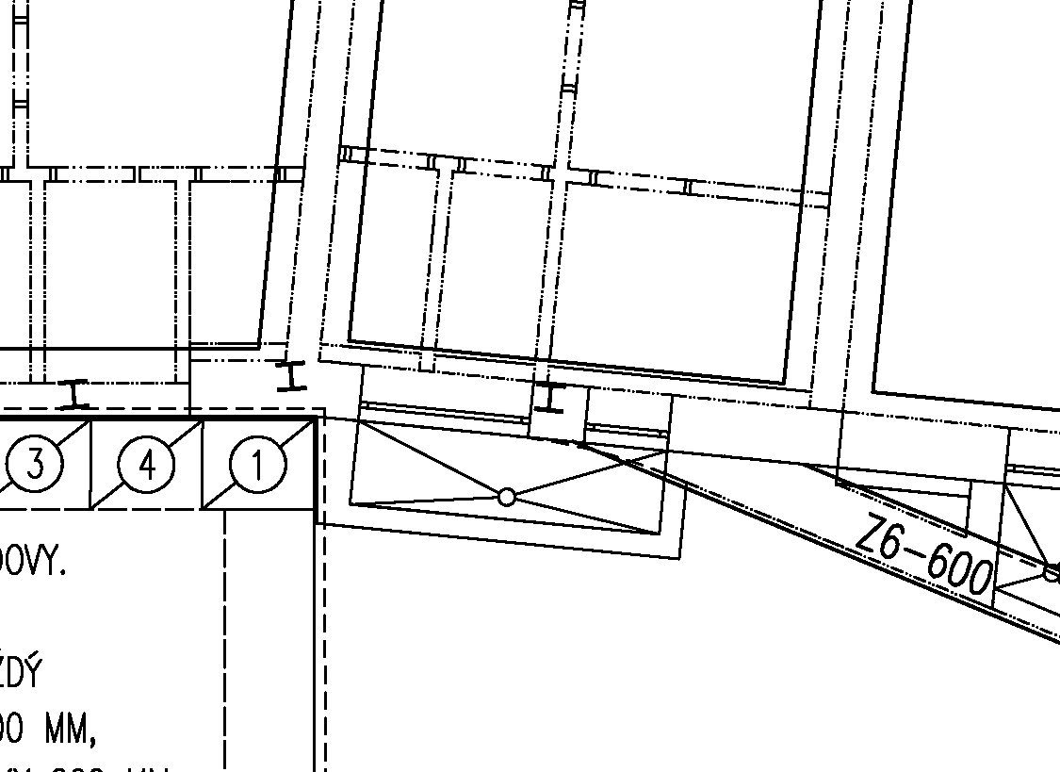
Obr. Výřez z DPS_D_1_2_b01 schema založení – rozdílné rozměry oken, žádné nemá parametry H3
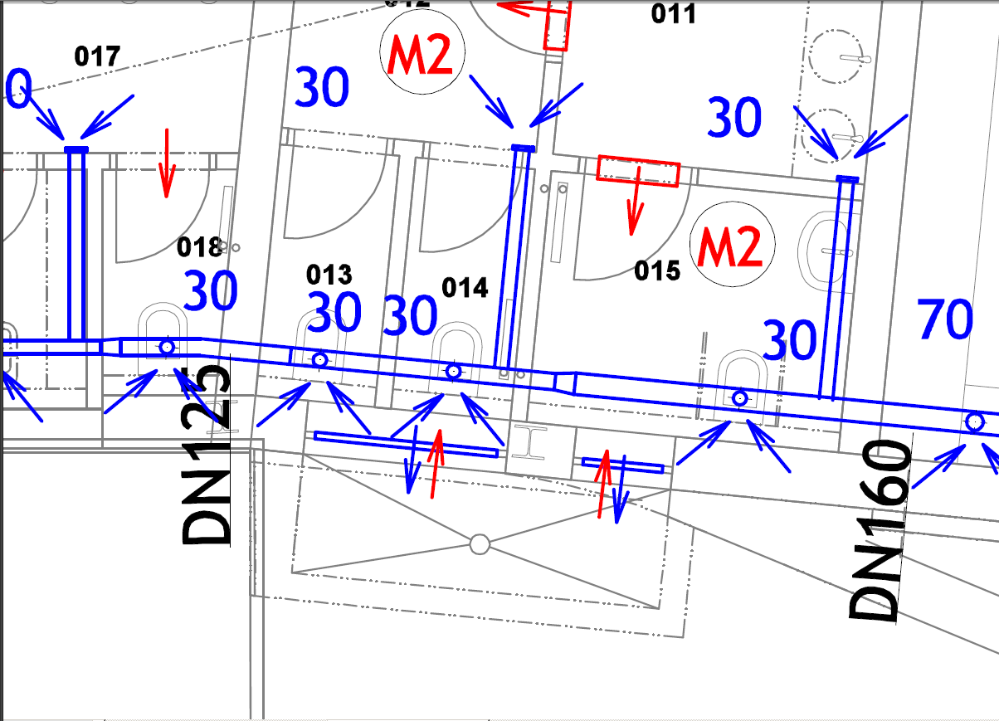
Obr. – výřez z 021 VZT 1.PP – opět okna v m. č. 013, 014 a 015 nemají parametry H3, odlišný půdorys
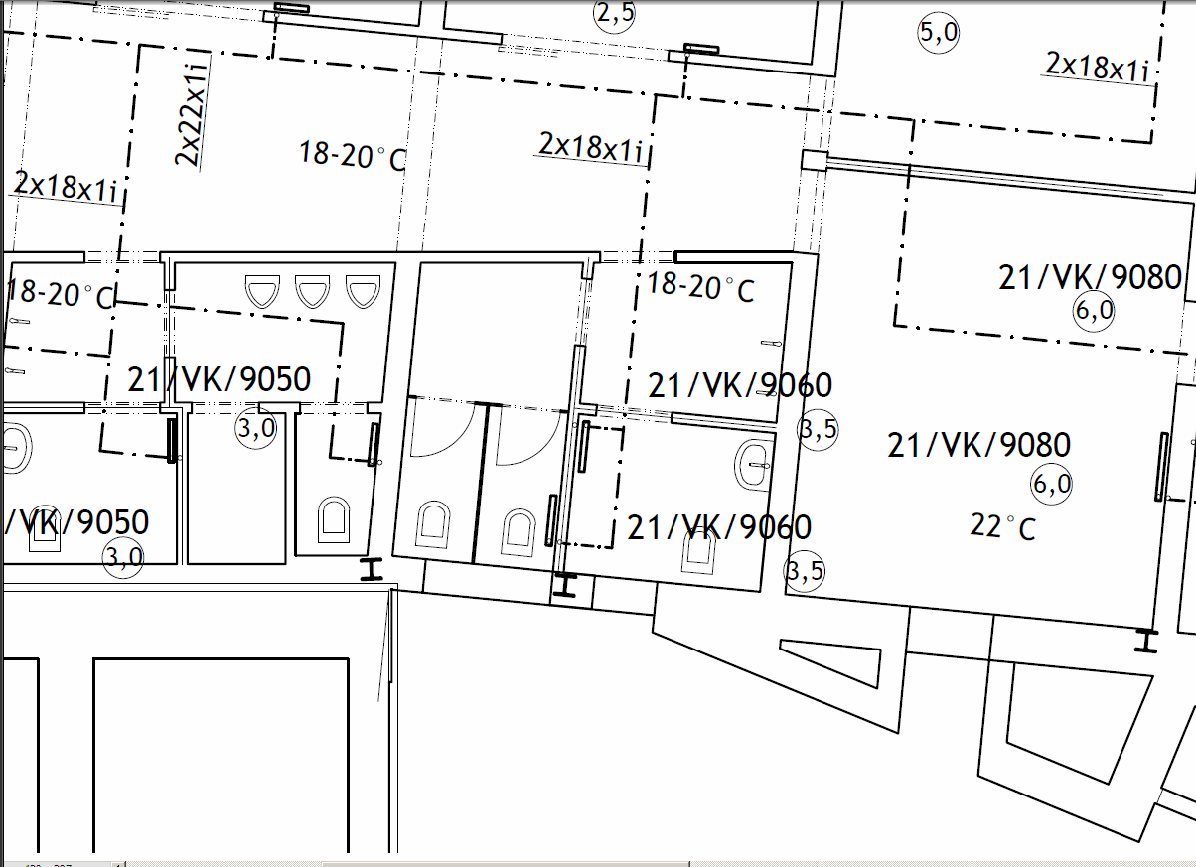
Obr. Výřez z 021 ÚT 1PP - zcela odlišný půdorys v této části
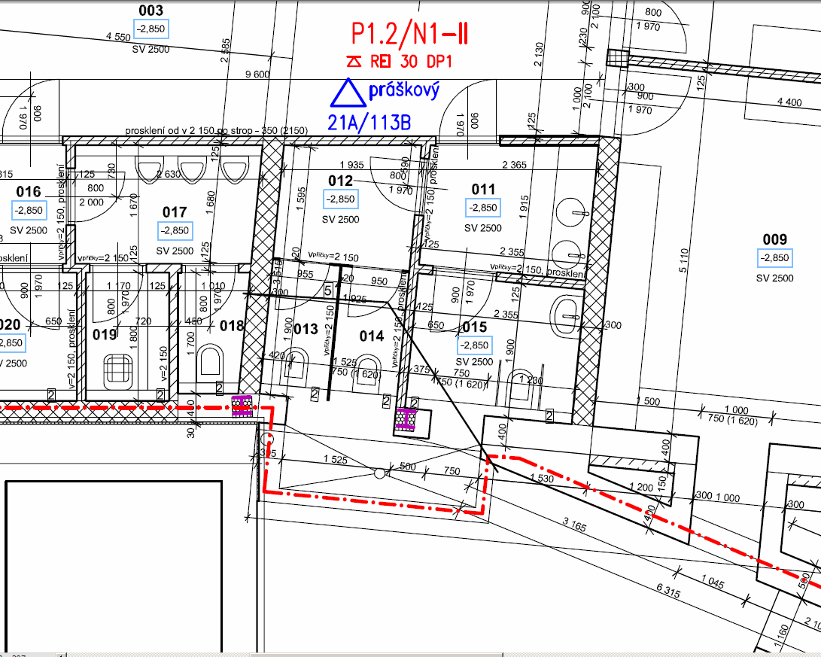
Obr. – výřez z 2. Tel Sam (PBŘS)

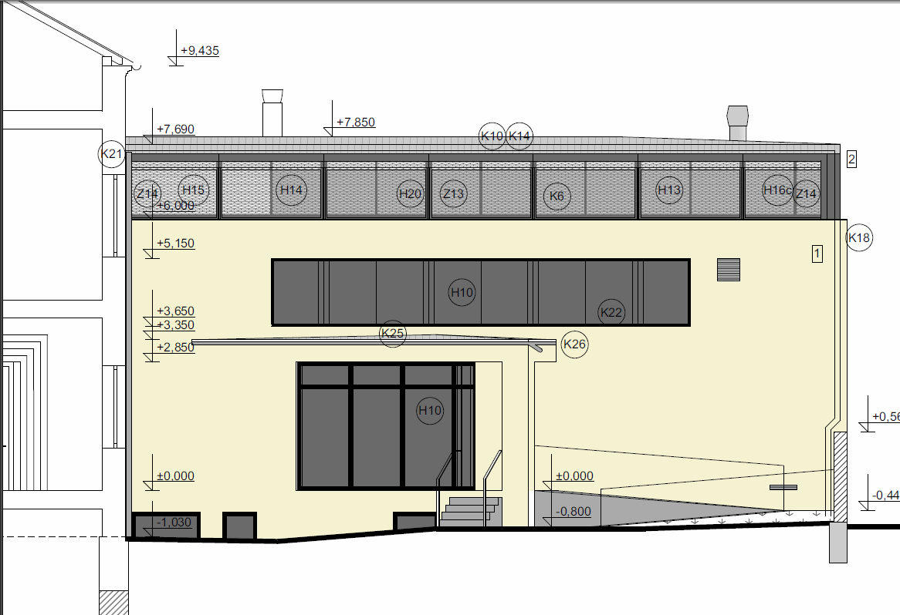
Obr. Výřez z 11_Pohled dvůr – opět rozdílné rozměry

